Консультация для родителей
"Труд в жизни ребенка"

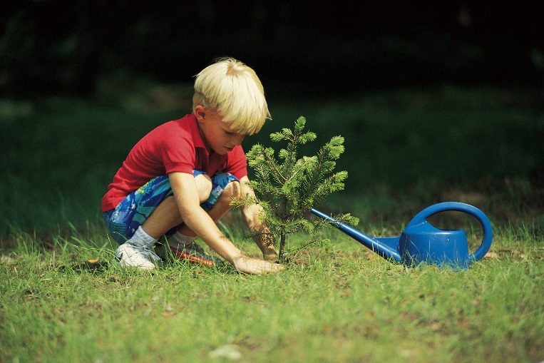

Любовь к разным видам труда воспитывается в семье. Работа бывает не только интересной и приятной, но и тяжелой, утомительной, грязной. Важно приучать детей доводить начатое дело до конца, даже если работа не доставляет удовольствия. В этом проявляется трудовая дисциплина и сила воли.
Любовь к труду рождается в дошкольном возрасте и сохраняется всю последующую жизнь. Труд – это ответственность, которую нужно воспитывать как можно раньше. Различают фактические и нравственные результаты труда. Небрежная уборка квартиры (недобросовестное мытье полов и посуды) никому не будет в радость. Что бы ни делал малыш в помощь другим, это должно быть выражением или воплощением его любви, внимания и уважения к окружающим людям.
Любой ребенок должен понимать, что он является полноценным членом семьи, от которого ждут посильной помощи. Трехлетний малыш может собрать игрушки, положить на место книжки, подать к столу ложки…
С раннего возраста необходимо формировать у малыша навыки самообслуживания: учить умываться, чистить зубы, самостоятельно одеваться, раздеваться, наводить порядок в игрушках. Развивая навыки самообслуживания, взрослые должны знать, что вследствие физиологических особенностей (неразвитая мелкая моторика, период сенсорного развития…) любое дело дается малышу с трудом. До трех лет ребенок только учится чувствовать окружающий мир и ему сложно соблюдать последовательность действий. Важно проявлять спокойствие, терпение и доброжелательность.
Важно позволить малышу выполнять то дело, которое он может сделать сам. Нельзя полностью освобождать его от домашних обязанностей. Он может привыкнуть к тому, что родители обязаны его обслуживать. Ошибка родителей – приучать к труду силой. Грубое принуждение, как повинность, может вызвать у дочери или сына отвращение к работе или комплекс неполноценности.
Трудолюбие не возникает само по себе. В дошкольном возрасте ребенок охотно помогает своим родителям. Особую гордость испытывают дети, если взрослые поручают им незнакомую работу. Каждое новое дело воспринимается ими как новый этап взросления, как подтверждение возрастающего доверия взрослых к детям.
По мере взросления, с усложнением обязанностей, малыш может проявлять лень. Важно пробудить детский интерес к любой грязной работе, помочь ему осознать ее значимость. При борьбе с ленью родители часто обращаются к наказанию. Справедливое наказание способно вызвать чувство вины у ребенка. Несправедливое наказание осознается им как оскорбление. Лучший способ решить проблему с ленью – поговорить с ним по душам.
Многие ежедневные обязанности дошкольника должны войти в привычку и выполняться без напоминаний: он обязан сам мыть и убирать посуду после себя, аккуратно вешать свою одежду, завязывать шнурки, заправлять постель, вытирать пыль в своей комнате, складывать свои вещи на отведенное для этого место…
Такие виды работы как уход за аквариумными рыбками, домашними питомцами, комнатными растениями способствуют воспитанию доброты, любви к природе, а главное – доставляют детям удовольствие.
Для дошкольника очень важен ручной труд (изготовление поделок, собирание пазлы, конструирование…), в процессе которого у детей вырабатывается усидчивость, формируются эстетические чувства.
Многие родители уверены в том, что они знают, как воспитывать девочку. Дальновидная мама заботится о том, чтобы дочь с раннего возраста помогала ей накрывать на стол, мыть и вытирать посуду. Со временем обязанности дочери усложняются – она заботится о младшей сестренке, убирает квартиру, стирает, гладит белье, учится готовить, вязать, шить …
Сначала любое дело мама с дочкой выполняют сообща. При самостоятельном выполнении работы мама не должна скупиться на похвалу. В случае неудачи важно тактично попросить ребенка перемыть пол, перегладить белье, перевязать носок…
Нельзя выражать недовольство и унижать его словами: «Надо было сделать это самой. У тебя руки не тем концом вставлены». Прилежание требует времени. Научившись стирать или готовить, девочка начнет ценить труд матери.
Сын должен видеть, как отец постоянно работает по дому, не сидит, сложа руки, оставляя домашние дела жене. Труд отца – наглядный урок для сына. Сын без принуждения будет делать любое дело, если для отца оно стало привычным. Отец учит сына пользоваться инструментами, пилить, строгать, забивать гвозди, чинить утюг, часы…
Умный папа научит сына всему, что умеет делать сам, сообразуясь с его возрастом. Дошкольник может подавать отцу инструменты, выполнять посильную работу в доме, в саду, во дворе. Ничем не заменить общение детей и родителей в процессе работы. Такие минуты общения помогают стать ближе друг к другу. Так возникают у детей любимые дела, которыми они занимаются без напоминаний. Именно родители передают детям увлеченность каким-либо занятием.
Замечая красоту, созданную руками матери и отца, наблюдая их явное удовольствие от работы, дети испытывают горячее желание сделать что-то самостоятельно.
Все дети независимо от пола должны приобретать навыки самообслуживания.
Нельзя строго делить обязанности на женские и мужские, убеждать мальчиков в том, что мытье полов (сервировка стола, приготовление еды…) – не мужское дело. Мальчики должны выполнять любую работу, так как не может быть недостойного их занятия.
Все, что мы передаем детям, обязательно им пригодится в жизни. Наша обязанность – сделать так, чтобы труд у детей вошел в привычку. Не зря гласит пословица «Счастье родителей – честность и трудолюбие детей».
Нравственная ценность любого человека измеряется его отношением к труду.
Есть такое понятие «культура труда». Не все родители с ней знакомы. По соседству со мной живет мастер на все руки. Он ремонтирует холодильники, телевизоры, стиральные машины, компьютеры… Однако ему не хватает культуры труда. Это выражается в том, что в его мастерской никогда не бывает порядка, он делает все с душой, но на скорую руку. Аккуратность не культивировалась в его семье. Есть талант и способности, но нет привычки добиваться красоты и совершенства.
В любом воспитании важен пример. Нельзя достичь успеха в семье, где мать работает, а отец ведет праздный образ жизни. Родители обязаны четко определить, что в их семье «можно», «нужно» и «нельзя» делать. От позиции взрослых зависит какую обстановку (расхлябанности или порядка) создадут дети в своей будущей семье.
Понятия «можно», «нужно», «нельзя» необходимо закреплять в раннем детстве. Важно донести до ребенка значимость прекрасных слов «надо» и «нельзя». Эти волшебные слова помогают людям воспитать в себе силу воли. В момент усталости и плохого настроения человек призывает на помощь чувство долга и говорит себе: «Я должен это сделать». Что было бы с людьми, если бы они не были знакомы с этими понятиями? Вся жизнь превратилась бы в сплошной хаос. Все делали бы только то, что им нравится. Важно с детства научить детей сдерживать свои желания, то есть привить им навыки самоконтроля и самоорганизации.

Рекомендации для родителей:
· Не освобождайте ребенка от трудовых обязанностей. Не воспитывайте из него потребителя. Не забывайте известную поговорку «Родители трудолюбивы – дети не ленивы».
· Помните: у детей должны быть разовые и постоянные обязанности.
· Любое новое дело нужно выполнять совместно.
· Вырабатывайте у детей привычку к постоянной занятости. Не позволяйте детям приобретать опыт беспорядочной и безответственной жизни.
· Соблюдайте последовательность в своих требованиях. Проявляйте тактичность при оценивании результатов детского труда.
· Поддерживайте у дочери и сына интерес к труду. Поручая непривычное для них дело, давайте им творческие задачи и избегайте чрезмерной опеки при их решении.
· Предлагайте такие дела, в которых чередовались бы сложные и простые, интересные и скучные операции, предоставляйте им роль организатора и исполнителя дела.
· Правильно оценивайте возможности детей. Родительские поручения должны соответствовать возрасту ребенка и доставлять удовольствие. Учитывайте его индивидуальные особенности.
· Привлекая малыша к домашним обязанностям, воспитывайте в нем привычку заботиться об окружающих его людях.
· Уважайте интерес малыша к любому виду труда и не заглушайте его стремления к самостоятельности.
· Воспитывайте у детей уважение к чужому труду. Рассказывайте им об особенностях своей профессии и профессиях близких родственников, соседей, друзей.

Трудовое воспитание в семье – это жизненная необходимость, которая помогает человеку реализовать себя или найти свое место в жизни!

